CHỦ ĐỀ 3: HÒA CA

TIẾT 10 -

HÁT: HÁT HAI BÈ TRÍCH ĐOẠN BÀI NGÀN ƯỚC MƠ V1ỆT NAM,

LIÊN KHÚC TÔI YÊU VIỆT NAM

I. MỤC TIÊU
1. Kiến thức:
- Hát đúng cao độ, ứường độ, sắc thái và lời ca cửa hai bè ừong trích đoạn bài Ngàn ước mơ Việt Nam.
- Nhận biết được câu, đoạn trong bài hát.
- Nhớ được tên bài hát, tên tác giả và nội dung của bài hát.
2. Năng lực:
- Cảm nhận được giai điệu và nhịp diệu vui tưoi, tự hào của bài hát Ngàn ước mơ Việt Nam.
- Biết thể hiện liên khúc Tôi yêu Việt Nam với hình thức hát đồng ca.
3. Phẩm chất:
- Qua giai điệu lòi ca bài hát Ngàn ước mơ Việt Nam, HS thêm yêu quê hương, đất nước, biết sống yêu thương, chia sẻ, có khát vọng xây dựng đất nước ngày càng tươi đẹp.
II. CHUẨN BỊ
- GV: SGV Âm nhạc 8, đàn phím điện tử, nhạc cụ thể hiện tiết tấu, phương tiện nghe - nhìn và các tư liệu/file âm thanh phục vụ tiết dạy.
- HS: SGK-Âm nhạc 8, nhạc cụ thể hiện tiết tấu. Tìm hiểu trước thông tin phục vụ cho bài học qua SGK và internet.
III. TIẾN TRÌNH DẠY HỌC
1. Hoạt động 1: Khởi động (Mở đầu)
a. Mục tiêu: Tạo hứng thú cho HS vào bài học và giúp HS có hiểu biết ban đầu về bài học mới
b. Nội dung: Nghe và đoán tên bài hát
c. Sản phẩm: HS thực hiện theo yêu cầu của GV
d. Tổ chức thực hiện:
- Phương án 1: Nghe, kết họp vận động theo bài hát Việt Nam ơi.
- Phương án 2: Nghe, sử dụng nhạc cụ thễ hiện tiết tấu đệm theo bài hát Việt Nam ơi.
2. Hoạt động 2: Hình thành kiến thức mới (Khám phá)
* Kiến thức 1: Hát: Ngàn ước mơ Việt Nam (trích), hát liên khúc Tôi yêu Việt Nam
a. Mục tiêu: Hát thuộc lời, đúng cao độ, trường độ bài Ngàn ước mơ Việt Nam (trích)
b. Nội dung: HS nghe, hát bài hát: Ngàn ước mơ Việt Nam (trích)
c. Sản phẩm: HS đưa ra được câu trả lời phù hợp với câu hỏi GV đưa ra
d. Tổ chức thực hiện:
HĐ CỦA GV VÀ HS | NỘI DUNG
Học hát bài Ngàn ước mơ Việt Nam: Học hát tửng câu kêt hợp vô tay theo phách  Hát mẫu, cảm thụ âm nhạc  - GV hát mẫu hoặc cho HS nghe bài hát Ngàn ước mơ Việt Nam.  - HS lắng nghe, vỗ tay theo phách để cảm nhận nhịp điệu.  - HS: Lắng nghe giai điệu, lời ca, vỗ tay theo phách để cảm nhận nhịp điệu.  - Giáo viên giới thiệu hoặc đặt câu hỏi gợi ý, HS đọc tư liệu trong SGK  - Trình bày sơ lược về tác giả.  - GV nhận xét, bổ sung các thông tin về tác giả  - Cá nhân/nhóm HS tìm hiểu giai điệu lời ca, nội dung bài hát trong SGK hoặc qua phần tìm hiểu trước.  - GV nhận xét, bổ sung, nêu khái quát nội dung bài hát: Bài hát nói về tình cảm và sự kính trọng, biết ơn của các em học sinh đối với thấy cô giáo.  - HS nêu những hình ảnh gây ấn tượng ở một số câu hát trong bài.  GV hướng dẫn HS khỏi động giọng theo mẫu tự chọn.  - GV đàn và hát mẫu câu đầu 1 - 2 lần, bắt nhịp cho cả lớp cùng hát.  - GV tiếp tục đàn kết họp hát mẫu tùng câu và dạy hát ghép nối các câu. GV sửa sai (nếu có).  - GV hướng dẫn HS hát kết hợp vỗ tay theo phách hoặc theo nhịp.  Lưu ỷ:  - Hát chính xác những tiếng hát có đảo phách trong phạm vi một nhịp: ước mơ Việt, cao trong nắng, ước mơ Việt, linh trong tiếng, ước mơ Việt, bao la tình người, ước mơ Việt Nam, hạnh phúc trong tầm, ta cháy hết mình, sáng như ngày, lên bao khát, biết ơn cuộc, nay tuyệt vời, hạnh phúc sẽ trào dâng, ước mơ Việt.  - Hát chính xác những tiếng hát có đảo phách trong phạm vi một ô nhịp và đảo phách từ ô nhịp trước sang ô nhịp sau: bay cao trong nắng, lung linh trong tiếng, bao 1a tình người.  - Ngân, ngh1 những tiếng hát có dấu lặng đơn, dấu lặng đen, nốt đen, nốt tròn,... | - Học hát Ngàn ước mơ Việt Nam (trích)  - Hát mẫu, cảm thụ âm nhạc.  b. Giới thiệu tác giả.  Tác giả:  GV yêu cầu HS nhớ và nhắc lại thông tin về nhạc s1 Nguyễn Hồng Thuận đã tim hiểu ở tiết5(SGK, trang 14).  c. Tìm hiểu bái hát.  - GV gợi ý, cùng HS trao đổi vế nội dung bài hát và thống nhất chia đoạn, chia câu cho bài hát. Bài hát có 2 lời:  + Lời 1: ... Ngàn ước mơ Việt Nam ... scwgse chia.  + Lòi 2: Hạnh phúc trong tầm tay ... ước mơ Việt Nam.  - GV giới thiệu: Bài hát Ngàn ước mơ Việt Nam có giai điệu vui tươi, tự hào. Bài hát truyền cảm hứng mạnh mẽ cho thế hệ trẻ Việt Nam hãy sống hết mình với đam mê, can đầm theo đuổi ước mơ để cùng nhau toả sáng.  d. Khởi động giọng  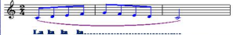  e. Dạy hát  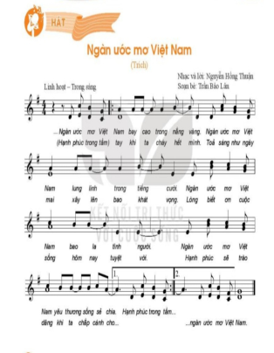
3. Hoạt động 3: Hoạt động luyện tập
a. Mục tiêu: Học sinh luyện tập bài hát theo hình thức hát bè
b. Nội dung: HS nghe những lời nhận xét của giáo viên và vận dụng hát theo các hình thức mà GV yêu cầu
c. Sản phẩm: HS hát đúng theo nhịp và trình bày tốt
d. Tổ chức thực hiện:
HOẠT ĐỘNG CỦA GV VÀ HS | NỘI DUNG
* Hát theo hình thức hát bè  GV tổ chức cho HS theo các bước sau:  - Bước 1: GV đần mẫu, hát mẫu giai điệu của bè 2, bắt nhịp HS thực hiện và sửa sai cho HS (nếu có).  - Bước 2: HS hát bè theo học liệu phối khí bản hát mẫu.  Bước 3: Chia nhóm: nhóm 1 hát bè giai điệu, nhóm 2 hát bè 2 trên học liệu phối khí nhạc beat (khuyến khích HS có năng lực hát tốt tham gia hát bè).  Tập hát liên khúc Tôi yêu V1ệt Nam: Việt Nam ơi (Bùi Quang Minh), Ngàn ước mơ Việt Nam (Nguyễn Hồng Thuận)  - Thực hiện theo các bước sau:  + Bước 1: GV cho HS lắng nghe và cảm nhận liên khúc Tôi yêu Việt Nam qua video học liệu.  + Bước 2: Tổ chức cho HS tập hát theo học liệu phối khí nhạc beat.  - GV giao nhiệm vụ các nhóm HS thực hành luyện tập thêm ngoài giờ lên lớp.  Lưu ý: GV gợi ý và khuyến khích HS có năng lực hát tốt tham gia nhóm hát bè. Yêu cầu HS lắng nghe và điều ch1nh âm thanh khi kết hợp 2 bài hát Việt Nam ơi và Ngàn ước mơ Việt Nam. | Hát theo hình thức hát bè  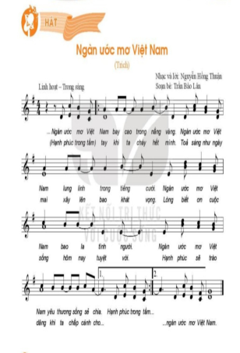  b. Hát liên khúc Tôi yêu Việt Nam  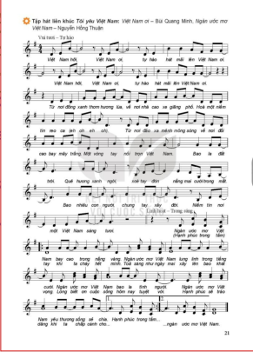
4. Hoạt động 4: Hoạt động vận dụng
a. Mục tiêu: HS vận dụng- sáng tạo các hiểu biết kiến thức, kĩ năng và tích cực thể hiện bản thân trong hoạt động trình bày
b. Nội dung: HS trình bày, biểu diễn bài hát
c. Sản phẩm: HS năng động, tích cực biểu diễn âm nhạc, cảm thụ và trình bày hiểu biết về âm nhạc.
d. Tổ chức thực hiện:
HOẠT ĐỘNG CỦA GV VÀ HS | NỘI DUNG
- HS ôn luyện bài hát mới Ngàn ước mơ Việt Nam ở các hình thức đã học, sử dụng bài hát trong các buổi sinh hoạt ngoại khóa ở trường, lớp; hát cho người thân nghe hoặc hong các dip sinh hoạt cộng đồng.
- HS sưu tầm và luyện tập một số bài hát về chủ đề Thầy cô và mái trường để biểu diễn ở phần Vận dụng - Sáng tạo.

*Tổng kết tiết học:
- GV cùng HS hệ thống lại các nội dung kiến thức của tiết học.
- HS tiếp tục luyện tập liên khúc Tôi yêu Việt Nam. Khuyến khích cá nhân/nhóm có ý tưởng sáng tạo phong phú, đa dạng đễ thễ hiện, trình diễn ở tiết Vận dụng - Sáng tạo.
*Chuẩn bị bài mới:
Cá nhân/nhóm HS tìm hiểu về thể loại hợp xướng.
Kết thúc bài học

